ЕВРАЗИЙСКИЙ СОВЕТ ПО СТАНДАРТИЗАЦИИ, МЕТРОЛОГИИ И СЕРТИФИКАЦИИ
(ЕАСС)

EURO-ASIAN COUNCIL FOR STANDARDIZATION, METROLOGY AND CERTIFICATION
(EASC)

 | МЕЖГОСУДАРСТВЕННЫЙ  СТАНДАРТ | ГОСТ  ISO 7886-2⎯  (проект, RU,  окончательная редакция)

ШПРИЦЫ ИНЪЕКЦИОННЫЕ ОДНОКРАТНОГО ПРИМЕНЕНИЯ СТЕРИЛЬНЫЕ

Часть 2

Шприцы для использования с автоматическими насосами инфузионными шприцевыми

(ISO 7886-2:2020, IDT)

Настоящий проект стандарта
не подлежит применению до его утверждения

Минск
Евразийский совет по стандартизации, метрологии и сертификации
202_
Предисловие
Евразийский совет по стандартизации, метрологии и сертификации (ЕАСС) представляет собой региональное объединение национальных органов по стандартизации государств, входящих в Содружество Независимых Государств. В дальнейшем возможно вступление в ЕАСС национальных органов по стандартизации других государств.
Цели, основные принципы и общие правила проведения работ по межгосударственной стандартизации установлены ГОСТ 1.0 «Межгосударственная система стандартизации. Основные положения» и ГОСТ 1.2 «Межгосударственная система стандартизации. Стандарты межгосударственные, правила и рекомендации по межгосударственной стандартизации. Правила разработки, принятия, обновления и отмены»
Сведения о стандарте
1 ПОДГОТОВЛЕН Обществом с ограниченной ответственностью «Медтехстандарт» (ООО «Медтехстандарт») на основе собственного перевода на русский язык англоязычной версии стандарта, указанного в пункте 4
2 ВНЕСЕН Федеральным агентством по техническому регулированию и метрологии Российской Федерации
3 ПРИНЯТ Евразийским советом по стандартизации, метрологии и сертификации по результатам голосования в АИС МГС (протокол от __________ 202_ г. № ____)
За принятие проголосовали:
Краткое наименование страны по МК (ИСО 3166) 004–97 | Код страны по МК (ИСО 3166) 004–97 | Сокращенное наименование национального органа по стандартизации
4 Настоящий стандарт идентичен международному стандарту ISO 7886-2:2020 «Шприцы инъекционные однократного применения стерильные. Часть 2. Шприцы для использования с автоматическими насосами инфузионными шприцевыми» (ISO 7886-2:2020 «Sterile hypodermic syringes for single use. Part 2. Syringes for use with power-driver syringe pumps», IDT).
Международный стандарт разработан техническим комитетом ISO/TC 84 «Устройства для введения лекарственных препаратов и катетеры»
При применении настоящего стандарта рекомендуется использовать вместо ссылочных международных стандартов соответствующие им межгосударственные стандарты, сведения о которых приведены в дополнительном приложении ДА
5 ВЗАМЕН ГОСТ ISO 7886-2—2017

Информация о введении в действие (прекращении действия) настоящего стандарта и изменений к нему на территории указанных выше государств публикуется в указателях национальных (государственных) стандартов, издаваемых в этих государствах, а также в сети Интернет на сайтах соответствующих национальных (государственных) органов по стандартизации.
В случае пересмотра, изменения или отмены настоящего стандарта соответствующая информация также будет опубликована в сети Интернет на сайте Межгосударственного совета по стандартизации, метрологии и сертификации в каталоге «Межгосударственные стандарты»

Исключительное право официального опубликования настоящего стандарта на территории указанных выше государств принадлежит национальным (государственным) органам по стандартизации этих государств

МЕЖГОСУДАРСТВЕННЫЙ СОВЕТ ПО СТАНДАРТИЗАЦИИ, МЕТРОЛОГИИ И СЕРТИФИКАЦИИ
(МГС)

INTERSTATE COUNCIL FOR STANDARDIZATION, METROLOGY AND CERTIFICATION
(ISC)

МЕЖГОСУДАРСТВЕННЫЙ  СТАНДАРТ | ГОСТ  ISO 7886-2⎯  (проект, RU, окончательная редакция)

ШПРИЦЫ ИНЪЕКЦИОННЫЕ ОДНОКРАТНОГО ПРИМЕНЕНИЯ СТЕРИЛЬНЫЕ

Часть 2

Шприцы для использования с автоматическими насосами инфузионными шприцевыми

(ISO 7886-2:2020, IDT)

Настоящий проект стандарта не подлежит применению до его утверждения

Москва
Российский институт стандартизации
202_
Предисловие
Цели, основные принципы и общие правила проведения работ по межгосударственной стандартизации установлены ГОСТ 1.0 «Межгосударственная система стандартизации. Основные положения» и ГОСТ 1.2 «Межгосударственная система стандартизации. Стандарты межгосударственные, правила и рекомендации по межгосударственной стандартизации. Правила разработки, принятия, обновления и отмены».
Сведения о стандарте
1 ПОДГОТОВЛЕН Обществом с ограниченной ответственностью «Медтехстандарт» (ООО «Медтехстандарт») на основе собственного перевода на русский язык англоязычной версии стандарта, указанного в пункте 5
2 ВНЕСЕН Федеральным агентством по техническому регулированию и метрологии
3 ПРИНЯТ Межгосударственным советом по стандартизации, метрологии и сертификации (протокол от __________ 202_ г. № ____)
За принятие проголосовали:
Краткое наименование страны по МК (ИСО 3166) 004–97 | Код страны по МК (ИСО 3166) 004–97 | Сокращенное наименование национального органа по стандартизации
4 Приказом Федерального агентства по техническому регулированию и метрологии от __________ 202__ г. № _____ межгосударственный стандарт ГОСТ ISO 7886-2:2024 введен в действие в качестве национального стандарта Российской Федерации с __________ 202__г.
5 Настоящий стандарт идентичен международному стандарту ISO 7886-2:2020 «Шприцы инъекционные однократного применения стерильные. Часть 2. Шприцы для использования с автоматическими насосами инфузионными шприцевыми» (ISO 7886-2:2020 «Sterile hypodermic syringes for single use. Part 2. Syringes for use with power-driver syringe pumps», IDT).
Международный стандарт разработан техническим комитетом ISO/TC 84 «Устройства для введения лекарственных препаратов и катетеры»

При применении настоящего стандарта рекомендуется использовать вместо ссылочных международных стандартов соответствующие им межгосударственные стандарты, сведения о которых приведены в дополнительном приложении ДА
6 ВЗАМЕН ГОСТ ISO 7886-2—2017

Информация о введении в действие (прекращении действия) настоящего стандарта и изменений к нему на территории указанных выше государств публикуется в указателях национальных стандартов, издаваемых в этих государствах, а также в сети Интернет на сайтах соответствующих национальных органов по стандартизации.
В случае пересмотра, изменения или отмены настоящего стандарта соответствующая информация будет опубликована на официальном интернет-сайте Межгосударственного совета по стандартизации, метрологии и сертификации в каталоге «Межгосударственные стандарты»

© ISO, 2020
© Оформление. ФГБУ «Институт стандартизации», 202_
 | В Российской Федерации настоящий стандарт не может быть полностью или частично воспроизведен, тиражирован и распространен в качестве официального издания без разрешения Федерального агентства по техническому регулированию и метрологии
Содержание
Предисловие VI
Введение VII
1 Область применения 1
2 Нормативные ссылки 1
3 Термины и определения 2
4 Номенклатура 2
5 Общие требования 2
6 Пределы кислотности и щелочности 2
7 Предельные значения для извлекаемых металлов 2
8 Смазка 2
9 Допуск на градуированную емкость 2
10 Градуированная шкала 3
11 Конструкция шприца 3
12 Поршневой узел 4
12.1 Конструкция 4
12.2 Установка стопора плунжера/ плунжера в цилиндр 4
13 Наконечник 4
13.1 Конический фитинг 4
13.2 Просвет наконечника 5
14 Производительность 5
14.1 Мертвое пространство 5
14.2 Отсутствие утечек воздуха и жидкости через стопор плунжера 5
14.3 Кратковременная ошибка расхода 5
14.4 Мощность насоса 6
14.5 Податливость шприца 6
15. Упаковка 7
15.1 Индивидуальная упаковка и автономные шприц-системы 7
15.1.1 Единичная упаковка 7
15.2 Упаковка из нескольких единиц 7
15.3 Упаковка пользователя 7
16 Информация, предоставленная производителем 7
16.1 Общие сведения 7
16.2 Шприцы 7
16.2.1 Общие положения 7
16.2.2 Дополнительная маркировка для автономных шприцевых блоков 7
16.4 Групповые упаковки 8
16.4.1 Общие положения 8
16.4.2 Дополнительная маркировка для автономных шприцев 8
16.5 Упаковка для пользователя 8
16.6 Контейнер для хранения 8
16.7 Транспортная упаковка 9
Приложение А (обязательное) Краткосрочная точность расхода 10
Приложение В (справочное) Мощность насоса 16
Приложение С (обязательное) Определение податливости шприца 18
Приложение ДА (справочное) Сведения о соответствии ссылочных международных стандартов национальным и межгосударственным стандартам 21
Библиография 22

Введение
0.1 Общие положения
При разработке настоящего стандарта на раннем этапе было признано, что оптимальные рабочие характеристики достигаются за счет совместного использования автоматического насоса инфузионного шприцевого и шприца как единой системы. Ключевым фактором является зависимость эффективности работы одного элемента системы от характеристик другого. Для обеспечения надлежащего функционирования системы производителю одного из этих компонентов необходимо взаимодействовать с производителем другого при рассмотрении любых изменений конструкции. В частности, производитель шприцев должен предоставлять информацию о допусках и соотношениях размеров шприца, указанных в настоящем стандарте, а также о таких эксплуатационных характеристиках, как усилие, необходимое для перемещения поршня, и ожидаемый разброс значений. При выборе скоростей для проверки точности подачи учитывалось, что низкие скорости соответствуют наиболее неблагоприятным условиям работы и приводят к значительной вариабельности результатов; однако выбор скоростей ниже 1 мл/ч был признан нецелесообразным из-за ограничений, связанных с погрешностью гравиметрического метода испытаний (обусловленных такими факторами, как время стабилизации показаний весов и трудности измерения микрообъемов жидкости с помощью весов, предназначенных для статических измерений).
Признается, что время запуска и прохождение через нерабочее положение могут влиять на усилия, развиваемые насосом, и при необходимости этот фактор следует учитывать (например, исключать соответствующие интервалы из анализа).
Характеристики автоматического насоса инфузионного шприцевого и измерительного оборудования могут влиять на погрешность метода испытаний; поэтому рекомендуется учитывать требования к точности и прецизионности оборудования, а также проводить валидацию метода испытаний.
0.2 Критерии проектирования
Использование шприцев, изначально разработанных для ручного применения, в составе автоматических шприцевых насосов делает необходимым обеспечение гораздо более жестких допусков на их размеры по сравнению с теми, что обычно требуются при ручном использовании.
Следует учитывать, что объем инвестиций, вложенных производителями шприцев по всему миру в литьевое и производственное оборудование, столь велик, что внесение изменений — например, корректировка диаметра упора для пальцев или внутреннего диаметра цилиндра, — практически недоступно для данной отрасли.
Как правило, так называемая «жесткая высота» (hard height) шприца никогда не считалась особо критическим параметром, и допуски на нее были относительно свободными. Этот размер зависит не только от суммарной длины штока и цилиндра, но и от толщины поршня и фланцев цилиндра. Толщина поршня может существенно варьироваться из-за относительной простоты технологии его изготовления. Поскольку эти компоненты производятся в многогнездных пресс-формах на множестве предприятий по всему миру, суммарное накопление предельных отклонений — от гнезда к гнезду, от формы к форме и от одного производственного участка к другому — достигает таких значений, что ужесточить эти ранее некритичные допуски в одночасье невозможно.
0.3 Идентификация шприца.
Важно, чтобы при установке шприца в автоматический шприцевой насос последний был правильно запрограммирован для обеспечения надлежащей работы с конкретным установленным шприцем.
Учитывая возможные последствия неправильной идентификации шприца насосом, признается необходимость создания автоматической системы. Существующие методы, такие как механическое измерение наружного диаметра шприца, не считаются перспективными для снижения числа ошибок идентификации. Это обусловлено перекрытием диапазонов диаметров шприцев, выпускаемых различными производителями. Также признается, что стандартизация внутренних диаметров цилиндров шприцев в масштабах всей отрасли не является практически осуществимой.
Следующим этапом работы над данным стандартом рассматривается разработка способа, позволяющего насосу автоматически определять модель шприца и использовать полученные данные для настройки таких параметров, как внутренний диаметр цилиндра, усилие перемещения поршня и порог срабатывания сигнализации окклюзии. Одним из возможных методов распознавания является идентификация шприца и его номинальной вместимости с помощью кодовой маркировки на цилиндре (наносимой одновременно с градуировочной шкалой) и использование этой информации для автоматической настройки насоса. Рекомендуется как можно скорее приступить к разработке такой системы.
0.4 Скорость инфузии и выбор размера шприца.
Значения скорости потока, приведенные в настоящем стандарте, относятся к испытаниям шприцев и не являются рекомендациями для клинической практики.
В целом, поскольку точность скорости потока зависит от линейного перемещения поршня или приводного механизма насоса, шприцы меньшего размера, как правило, обеспечивают более высокое разрешение и более высокую точность скорости потока при низких скоростях.
Рекомендации относительно переходных периодов для внедрения требований настоящего стандарта приведены в стандарте ISO/TR 19244 [1].

М Е Ж Г О С У Д А Р С Т В Е Н Н Ы Й С Т А Н Д А Р Т

ШПРИЦЫ ИНЪЕКЦИОННЫЕ ОДНОКРАТНОГО ПРИМЕНЕНИЯ СТЕРИЛЬНЫЕ
Часть 2
Шприцы для использования с автоматическими насосами инфузионными шприцевыми

Sterile hypodermic syringes for single use. Part 2. Syringes for use with power-driver syringle pumps

Дата введения — 20 –

1 Область применения
Настоящий стандарт устанавливает требования к стерильным одноразовым шприцам для подкожных инъекций номинальной емкостью 1 мл и более, изготовленным из пластиковых материалов и предназначенным для использования с автоматическими насосами инфузионными шприцевыми.
Настоящий стандарт не распространяется на шприцы с функцией самоблокировки (ISO 7886-3), шприцы для инсулина (ISO 8537), одноразовые стеклянные шприцы, шприцы, предварительно заполненные инъекционным раствором производителем, и шприцы, поставляемые вместе с инъекционным раствором в виде набора для заполнения фармацевтом. Настоящий стандарт не рассматривает совместимость шприцов с инъекционными жидкостями.

2 Нормативные ссылки
В настоящем стандарте использованы нормативные ссылки на следующие стандарты [для датированных ссылок применяют только указанное издание ссылочного стандарта, для недатированных — последнее издание (включая все изменения)]:
ISO 3696, Water for analytical laboratory use — Specification and test methods (Вода для лабораторного анализа. Технические требования и методы испытаний)
ISO 7886-1:2017, Sterile hypodermic syringes for single use — Part 1: Syringes for manual use (Шприцы инъекционные однократного применения стерильные. Часть 1. Шприцы для ручного использования)
ISO 80369-7, Small-bore connectors for liquids and gases in healthcare applications — Part 7: Connectors for intravascular or hypodermic applications (Соединители малого диаметра для жидкостей и газов, используемые в здравоохранении. Часть 7. Соединители для внутрисосудистых или подкожных применений)
ISO/IEC Guide 99, International vocabulary of metrology — Basic and general concepts and associated terms (VIM) [Международный словарь по метрологии. Основные и общие понятия и соответствующие термины (VIM)]

3 Термины и определения
Для целей настоящего стандарта применяются термины и определения, приведенные в ИСО 7886-1, ISO/IEC 99, а также следующие термины с соответствующими определениями.
ИСО и МЭК поддерживают терминологические базы данных для использования в стандартизации по следующим адресам:
- онлайн-платформа ИСО, доступная по адресу https:// www .iso .org/ obp;
- Электропедия МЭК, доступная по адресу http:// www .electropedia .org/
3.1 нерабочее положение (parking position): место в цилиндре, где стопор плунжера находится перед тем, как пользователь откроет упаковку.

4 Номенклатура
Применяются требования, указанные в ISO 7886-1:2017, Раздел 4.

5 Общие требования
Применяются требования, указанные в пункте 5 стандарта ISO 7886-1:2017.

6 Пределы кислотности и щелочности
Применяются требования, указанные в ISO 7886-1:2017, 6.2.

7 Предельные значения для извлекаемых металлов
Применяются требования, указанные в ISO 7886-1:2017, 6.3.

8 Смазка
Применяются требования, указанные в ISO 7886-1:2017, Раздел 7.

9 Допуск на градуированную емкость
Применяются требования, указанные в ISO 7886-1:2017, Раздел 8.

10 Градуированная шкала
Применяются требования, указанные в ISO 7886-1:2017, Раздел 9.

11 Конструкция шприца
Диапазон размеров для установки шприца в автоматический инфузионный шприцевой насос должны быть обозначены, как показано на рисунке 1 и соответствовать значениям, указанным в таблице 1.
Таблица 1 – Размеры шприца, влияющие на точность дозирования объема и скорости введения
Номинальная емкость V, мл | Размеры шприца
Номинальная емкость V, мл | Допуск на ∅A, ±% | B мин, мм | C макс, мм | D мин, мм | E мин, мм | F макс, мм
1≤V˂2 | 2 | 4 | 3 | 10 | 2 | 3
2≤V˂5 | 1 | 4 | 3 | 10 | 2 | 3
5≤V˂10 | 1 | 4 | 3 | 10 | 2 | 3
10≤V˂20 | 1 | 4 | 3 | 10 | 2 | 3
20≤V˂30 | 1 | 4 | 3 | 10 | 2 | 4
30≤V˂50 | 0,5 | 4 | 3,5 | 10 | 2 | 4
V≥50 | 0,5 | 4 | 3,5 | 10 | 2 | 4

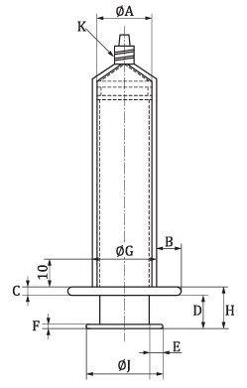
а) Вид сбоку
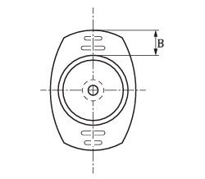
b) Вид сверху
A — средний внутренний диаметр ствола по всему объему; B — расстояние выступа фланцев ствола от наружной поверхности ствола; C — толщина фланцев ствола; D — расстояние от поверхности фланцев ствола, ближних к кнопке, до поверхности кнопки, дальних от фланцев ствола, когда базовая линия поршня совпадает с нулевой линией шкалы; E — Выступ кнопки за наружный размер ребер плунжера; F— общая толщина кнопки (включая ребра и т. п., если имеются); G — наружный диаметр ствола, измеренный на расстоянии 10 мм от нижней стороны фланцев ствола; H — жесткая высота (C + D); J — диаметр кнопки; K — штуцер с замком Люэра
Рисунок 1 — Обозначение размеров

Все остальные требования к размерам и конструкции должны соответствовать стандарту ИСО 7886-1
Конструкция кнопки не должна препятствовать установке в механизм привода автоматического инфузионного шприцевого насоса, предназначенного для установки плоской кнопки, и не препятствовать обнаружению ее встроенным датчиком. Фланцы цилиндра [см. рисунок 1 а)] не должны иметь конусность.
Посадка стопора плунжера на плунжере должна обеспечивать минимальное относительное осевое перемещение между ними для снижения вероятности самопроизвольного протекания.

12 Поршневой узел

12.1 Конструкция
Применяются требования, указанные в ISO 7886-1:2017, 11.1.

12.2 Установка стопора плунжера/ плунжера в цилиндр
Применяются требования, указанные в ISO 7886-1:2017, 13.4.

13 Наконечник

13.1 Конический фитинг
Внешний конический фитинг насадки шприца должен соответствовать стандарту ISO 80369-7 и иметь запирающий фитинг согласно стандарту ISO 80369-7.

13.2 Просвет наконечника
Применяются требования, указанные в ISO 7886-1:2017, 12.3.

14 Производительность

14.1 Мертвое пространство
Применяются требования, указанные в ISO 7886-1:2017, 13.1.

14.2 Отсутствие утечек воздуха и жидкости через стопор плунжера
Применяются требования, указанные в ISO 7886-1:2017, 13.2.

14.3 Кратковременная ошибка расхода
При проведении испытаний в соответствии с Приложением А, скорость потока время запуска (время задержки) и период анализа должны соответствовать значениям, приведенным в Таблице 2.

Таблица 2 – Характеристики потока
Номинальная емкость шприца V, мл | Скорость потока, мл/ч | Время запуска  мин. | Период измерения  мин.
1≤V˂2 | 1 | 10 | 50  исключая нерабочее положение
2≤V˂10 | 1 | 30 | 60 исключая нерабочее положение
10≤V | 5 | 30 | 60 исключая нерабочее положение

Максимально допустимая погрешность измерения расхода при измерении в двух временных интервалах показана в таблице 3.
Таблица 3 – Максимально допустимая погрешность измерения расхода
Временной интервал наблюдения  мин. | Номинальная емкость шприца V, мл | Максимальная погрешность измерения расхода %
2 | Все номинальные емкости шприцев | ±5
5 | 1≤V˂10 | ±5
5 | 10≤V | ±4
Примечание – Допустимая погрешность измерения вытесненного объема шприца, как определено в таблице 1 ISO 7886-1, была использована для расчета погрешности потока при временном интервале наблюдения 5 мин.

14.4 Мощность насоса
Производители шприцев должны проводить оценку мощности и предоставлять информацию производителям насосов для шприцев, предназначенных для использования с насосами. Характеристики потока, используемые для определения мощности насоса, приведены в таблице 4. Подробная информация о методе испытания для каждой номинальной емкости шприца представлена в приложении B.
Производители насосов также должны проводить испытания, описанные в Приложении B, чтобы обеспечить корректную работу программного обеспечения. Этой информацией следует обмениваться между производителями насосов и шприцев, чтобы гарантировать, что для конкретного рынка была охарактеризована соответствующая региональная версия продукта.

Таблица 4 – Рекомендованные скорости потоков для мощности насоса
Номинальная емкость шприца V, мл | Поток, мл/ч
Номинальная емкость шприца V, мл | Низкий | Средний | Высокий
1≤V˂2 | 0,5 | 2 | 5
2≤V˂5 | 1 | 5 | 10
5≤V˂10 | 5 | 10 | 25
10≤V˂20 | 5 | 10 | 50
20≤V˂30 | 0,5 | 25 | 50
30≤V˂50 | 0,5 | 25 | 50
V≥50 | 1 | 50 | 100
Примечание –Значения скорости потока приведены для тестов шприца, а не в качестве рекомендаций для клинической практики

14.5 Податливость шприца
При проведении испытаний в соответствии с Приложением С максимальное перемещение жидкости должно находиться в пределах заданных значений, указанных в таблице 5.

Таблица 5 – Максимально допустимое перемещение жидкости в зависимости от давления.
Номинальная емкость шприца V, мл | Испытательное давление, кПа^{а}
Номинальная емкость шприца V, мл | ≥7 | ≥40 | ≥70 | ≥90 | ≥133
1≤V˂2 | н/д | н/д | н/д | 0,03 | 0,04
2≤V˂5 | н/д | 0,05 | 0,08 | 0,11 | 0,13
5≤V˂10 | 0,03 | 0,10 | 0,15 | 0,20 | 0,25
10≤V˂20 | 0,10 | 0,20 | 0,30 | 0,35 | 0,40
20≤V˂30 | 0,10 | 0,40 | 0,60 | 0,80 | 0,90
30≤V˂50 | 0,10 | 0,40 | 0,60 | 0,80 | 0,90
V≥50 | 0,40 | 1,20 | 1,50 | 1,80 | 2,10
^{а} 1 кПа = ~7,5 мм. рт. ст. = ~0,145 фунт-силы/дюйм² (p.s.i.)

15. Упаковка

15.1 Индивидуальная упаковка и автономные шприц-системы

15.1.1 Единичная упаковка
Применяются требования, указанные в ISO 7886-1:2017, 14.1.1.
15.1.2 Автономные шприцевые блоки
Применяются требования, указанные в ISO 7886-1:2017, 14.1.2.

15.2 Упаковка из нескольких единиц
Применяются требования, указанные в ISO 7886-1:2017, 14.2.

15.3 Упаковка пользователя
Применяются требования, указанные в ISO 7886-1:2017, 14.3.

16 Информация, предоставленная производителем

16.1 Общие сведения
Применяются требования, указанные в ISO 7886-1:2017, 15.1.

16.2 Шприцы

16.2.1 Общие положения
Действуют требования, указанные в пункте 15.2.1 стандарта ISO 7886-1:2017.
Кроме того, на цилиндре шприца должна быть нанесена следующая информация:
а) наименование или логотип производителя;
б) обозначение модели, если производитель предлагает более одного шприца одинаковой номинальной вместимости.

16.2.2 Дополнительная маркировка для автономных шприцевых блоков
Применяются требования, указанные в ISO 7886-1:2017, 15.2.2. приложение.

16.3 Упаковка единицы продукции
Применяются требования, указанные в ISO 7886-1:2017, 15.3. Кроме того, на упаковке единицы продукции должна быть указана следующая информация:
a) надпись «Подходит для использования с электрическими шприцевыми насосами» или эквивалентная;
b) идентификация модели, если производитель предлагает более одного продукта с одинаковой номинальной емкостью.

16.4 Групповые упаковки

16.4.1 Общие положения
Применяются требования, установленные в пункте 15.4.1 стандарта ISO 7886-1:2017.
Кроме того, на упаковках с несколькими единицами должна быть указана следующая информация:
a) надпись «Пригодно для использования с инфузионными шприцевыми насосами» или аналогичная по смыслу формулировка;
b) идентификатор модели, если производитель предлагает более одного изделия с одинаковой номинальной вместимостью.

16.4.2 Дополнительная маркировка для автономных шприцев
Применяются требования, установленные в пункте 15.4.2 стандарта ISO 7886-1:2017,
Кроме того, на упаковках с несколькими единицами с автономными шприцами должна быть нанесена следующая информация:

a) надпись «Пригодно для использования с инфузионными шприцевыми насосами» или аналогичная по смыслу формулировка;

b) идентификатор модели, если производитель предлагает более одного изделия с одинаковой номинальной вместимостью.

16.5 Упаковка для пользователя
Действуют требования, указанные в стандарте ISO 7886-1:2017, п. 15.5.
Кроме того, на потребительской упаковке должна быть указана следующая информация:
a) надпись «Подходит для использования с автоматическими насосами инфузионными шприцевыми» или эквивалентная;
b) обозначение модели, если производитель предлагает более одного изделия одинаковой номинальной производительности.

16.6 Контейнер для хранения
Действуют требования, указанные в стандарте ISO 7886-1:2017, п. 15.6.
Кроме того, контейнер для хранения должен быть маркирован следующей информацией:
a) надписью «Подходит для использования с электрическими шприцевыми насосами» или эквивалентной.

16.7 Транспортная упаковка
Если контейнер для хранения не используется, а контейнеры пользователя упакованы для транспортировки, информация, требуемая в 16.6, должна быть нанесена на упаковку или должна быть видна сквозь упаковку.

Приложение А
(обязательное)
Краткосрочная точность расхода
А.1 Принцип
Точность расхода шприца достигается путем определения расхода эталонного привода шприца и оценки собранных данных с использованием анализа временного окна наблюдения.
А.2 Общие требования
A.2.1 Испытания следует проводить при постоянной температуре от 17 °C до 27 °C. Допустимый диапазон температур во время испытаний составляет ±1 °C. Относительная влажность должна быть от 45% до 80% для предотвращения испарения. Термометр должен иметь разрешение не хуже 0,2 °C, а гигрометр – 1%. Оба прибора должны быть откалиброваны.
А.2.2 Шприц должен находиться в дистиллированной воде, при выбранной температуре испытания, в течение как минимум 2 часов перед испытанием.
Неопределенность можно определить с помощью процедуры, описанной в EURAMET Calibration Guide 19 [5] и ISO/IEC Guide 98-3 [6].
А.3 Аппаратура
А.3.1 Привод шприца , способный принимать шприцы номинальной емкости, указанной в Таблице 2 , и обеспечивающий соответствующий зажим цилиндра и кнопки (с обеих сторон) в соответствии с размерами этих компонентов, указанными в Таблице 1 .
А.3.2 Дистиллированная вода III сорта в соответствии с ISO 3696.
A.3.3 Гравиметрическая испытательная аппаратура, показанная на рисунке A.1. Все используемые приборы должны быть откалиброваны. Характеристики весов следует выбирать в соответствии с определяемым расходом. Рекомендуется использовать весы с разрешением не менее 0,01 мг
A.3.4 Для измерения расхода жидкости через удлинительный комплект могут быть использованы альтернативные приборы, например, датчики расхода. Рекомендуется, чтобы точность альтернативного оборудования была эквивалентна или превосходила точность гравиметрического испытательного прибора.
A.3.5 Для измерения температуры воды перед заполнением шприца в конце испытания следует использовать калиброванный термометр с точностью измерения не хуже 0,1 °C. Среднее значение следует использовать для определения плотности жидкости, используемой в формуле (A.1).
А.4 Методика
A.4.1 Измерить температуру дистиллированной воды и заполните шприц до уровня, превышающего номинальный. Перевернуть шприц наконечником вверх и нажмите на поршень, чтобы удалить пузырьки воздуха. Присоединить удлинительный комплект и иглу диаметром 1,2 мм (18G).
А.4.2. Установить шприц в шприцевой привод (см. A.3.1) как показано на Рисунке 1

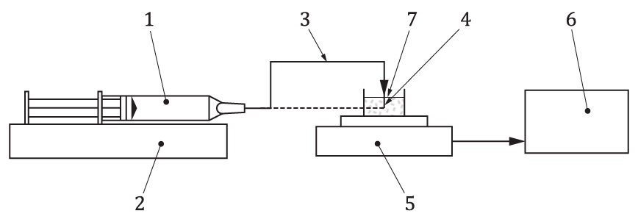
1 — испытуемый шприц; 2 — эталонный шприцевой привод (см. А.3.1.); 3 — трубка диаметром ~1,02 мм (±0,1 мм) и длиной 120 мм с адаптером типа Луер на каждом конце. В качества материалов трубок можно использовать полиуретан или полиэтилен; 4 — игла [1,2 мм (18G) и длиной примерно 40 мм]; 5 — электронные весы; 6 — цифровой компьютер; 7 — уровень жидкости
Рисунок А.1 — Гравиметрическая испытательная установка для определения расхода

A.4.3 Прокачать шприц с помощью привода шприца с достаточно высокой скоростью, пока на конце иглы не появятся капли воды, а контрольная линия на плунжере не достигнет отметки номинального объема шприца. Выключить привод.
A.4.4 Наполнить стакан на чашке весов небольшим количеством дистиллированной воды (A.3.2) и добавить достаточное количество бесцветного тяжелого жидкого парафина для образования слоя, минимизирующего потери от испарения. Для минимизации потерь от испарения можно также использовать ловушку для испарения, прикрепленную к чашке весов.
Подвесить иглу над стаканом (без механического контакта с весами) и расположите кончик иглы так, чтобы он находился под слоем парафина, но непосредственно под слоем воды, не касаясь никаких частей стакана.
При необходимости следует определить скорость испарения и использовать ее для коррекции ошибки расхода.
А.4.5 Выдержать весы в стабильном состоянии в течение 5 мин.
Электронные весы, показанные на рисунке А.1, следует установить на антивибрационное основание и защитить от ударов, вибрации и сквозняков. Во время испытаний следует контролировать температуру и влажность, как указано в А.2.2
А.4.6 Настроить испытательный драйвер на расход в соответствии с таблицей 2. Установить интервал выборки компьютера на 30 с.
A.4.7 Включить драйвер и начать испытание в этот момент. Испытание должно продолжаться в течение времени, достаточного для включения времени запуска и анализа в соответствии с таблицей 2
А.4.8. Рассчитать фактический объемный расход Q в миллиметрах в час с интервалом в 30 с для испытательного периода используя формулу (А.1)
$$Q_{i}=\frac{60\left(m_{i}-m_{i-1}\right)}{tρ}$$ | (А.1)
где: i — 1, 2, …,t/t_{s};
$m_{i-1}$ — начальная масса, выраженная в граммах (с поправкой на испарение и выталкивающую силу);
$m_{i}$ — конечная масса, выраженная в граммах (с поправкой на испарение и выталкивающую силу);
t — период анализа, выраженный в мин;
ρ — плотность воды при температуре испытания, определяемая по формуле Танаки [6].

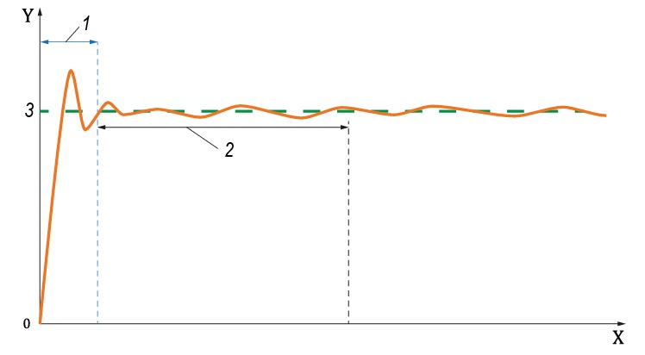
Х — время (мин); Y — скорость потока (мл/ч); 1 — период запуска; 2 — период измерения скорости потока; 3 — средний поток
Рисунок А.2 — Пример типичного измерения скорости потока

А.4.9 Время запуска, которое необходимо исключить, должно соответствовать Таблице 2. Это время дает возможность привести всю систему, включая привод шприца в устойчивое состояние.
А.4.10 Не учитывать в расчетах часть движения привода шприца через нерабочее положение.
A.5 Расчет результатов
A.5.1 Анализ с использованием временных интервалов наблюдения 2 мин и
5 мин.
A.5.1.1 Выполните процедуру в соответствии с A.4 при расходе, указанном в таблице 2.
A.5.1.2 Определить максимальную E_{p(max)} и минимальную E_{p(min)} относительную погрешность расхода за период анализа, исключая время пуска.
A.5.1.3 Рассчитать E_{p(max)} и E_{p(min)} для диапазонов наблюдения длительностью 2 мин и 5 мин, используя формулы (A.3) и (A.4) соответственно, в пределах периода анализа t_{w} (мин).
Расчет E_{p(max)} и E_{p(min)} выполнять по следующему алгоритму.
Для диапазоновнаблюдения длительностью t_{w} = 2 мин и 5 мин в пределах периода анализа t количество диапазонов наблюдения n не превышает значения, определяемого по формуле (A.2).
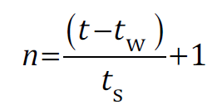 | (А.2)
где n — максимальное число окон наблюдения;
tw — длительность окна наблюдения в минутах;
ts — интервал дискретизации в минутах (0,5 мин).
Максимальная E_{p(max)} и минимальная E_{p(min)} относительные погрешности (в процентах) в пределах диапазона наблюдения длительностью t_{w} минут определяются по формуле (A.3):
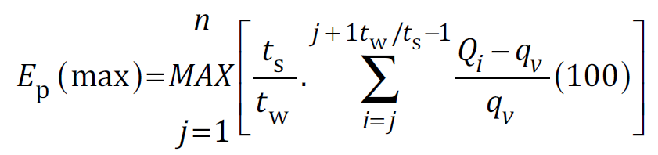 | (А.3)
где m_{i} — масса i-й пробы (в граммах), отобранной в течение периода анализа t (с учетом потерь на испарение и поправки на выталкивающую силу);
q_{v} — заданный расход (мл/ч);

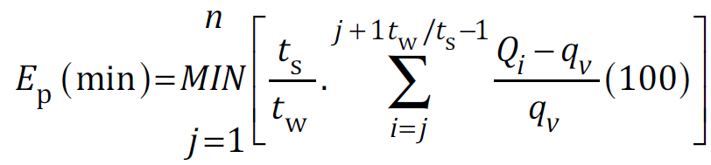 | (А.4)

где t_{s} — интервал дискретизации в минутах;
t_{w} — длительность окна наблюдения в минутах;

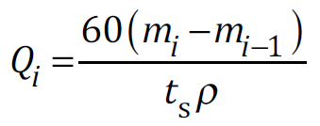 | (А.5)
Где ρ — плотность воды.

A.6 Отчет об испытаниях
Отчет об испытаниях должен содержать как минимум следующие сведения для каждого из двух испытанных значений расхода:
a) идентификационные данные и вместимость шприца;
b) ссылку на настоящий документ, например ISO 7886-2:2020;
c) результаты анализа для интервалов наблюдения: максимальная и минимальная погрешность расхода при интервалах наблюдения 2 мин и 5 мин;
d) температура и относительная влажность при проведении испытаний;
e) любые отклонения от методики;
f) любые отмеченные особенности;
g) дата проведения испытаний.

Примечание — Допускается включение графика расхода, например, как показано на рисунке A.2.

Приложение В
(справочное)
Мощность насоса
В.1 Принцип
Для вытеснения воды используется испытательная машина, при этом регистрируют усилие, необходимое для перемещения поршня.
В.2 Прибор
В.2.1 Согласно Приложению А, мощность регистрируется датчиком усилия с точностью 1 % от полного показания.
В.3 Процедура
Наполнить шприц до номинального объема и установить его в прибор.
Запустить прибор, установив соответствующий расход в соответствии с таблицей 4.
После запуска испытательной машины измерьте усилие, необходимое для перемещения поршня вдоль цилиндра.
Записать данные с интервалом 2 с или чаще.
Выпускать воду в течение 2 часов или до полного опустошения шприца, в зависимости от того, что произойдет быстрее.
Построить график/запишите усилия, необходимые для перемещения поршня.
В.4 Подсчет результатов
Запуск (см. рисунок B.1) дает время испытательной системе, включая привод шприца, пройти достаточное расстояние для достижения стационарного состояния. Рекомендуется исключить время запуска из характеристики усилия.
При необходимости следует исключить часть следа, относящуюся к прохождению поршня через нерабочее положение.
Определить среднее усилие, минимальное усилие, максимальное усилие, необходимые для перемещения поршня вдоль цилиндра для каждого образца при каждом расходе.
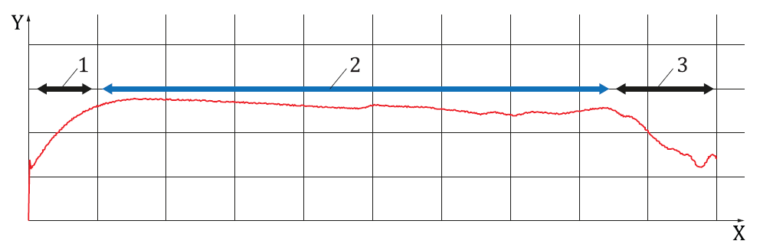
X- остаточный объем в шприце [мл];, Y мощность насоса [Н]; 1 - время запуска;
2 - период анализа; 3 – нерабочее положение
Рисунок B.1 — Пример типичного периода анализа мощности насоса

B.5 Отчет об испытаниях
Отчет об испытаниях должен содержать как минимум следующие сведения:
a) идентификационные данные и номинальную вместимость шприца;
b) ссылку на настоящий документ, например ISO 7886-2:2020;
c) среднее, минимальное и максимальное значения усилия, необходимого для поддержания движения поршня, выраженные в ньютонах (Н);
d) сведения об исключениях, касающихся времени начала движения и положения остановки (при необходимости);
e) графики изменения усилий при работе насоса;
f) любые отклонения от методики испытаний;
g) любые отмеченные особенности;
h) дату проведения испытаний.

Приложение С
(обязательное)
Определение податливости шприца

C.1 Принцип
Податливость шприца (т. е. величина, на которую изменяется номинальная емкость шприца при приложении внутреннего гидравлического давления) измеряется путем регистрации объема жидкости, введенной в полный шприц с целью создания определенного гидравлического давления внутри шприца.
C.2 Прибор
C.2.1 Испытательный прибор, как показано на рисунке C.1. Использовать стеклянный шприц для измерения давления с внутренним диаметром, измеренным с точностью до 0,01 мм и номинальным объемом 2,5 мл. Использовать датчик линейного перемещения с ценой деления 0,0001 мм или более точный.
С.2.2 Дистиллированная вода
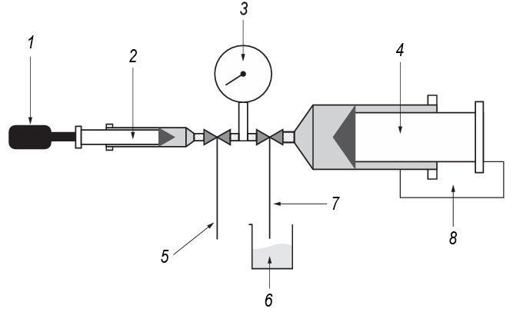
1 — линейный датчик перемещения; 2 — жесткий шприц с мелкой градуировкой;
3 — измеритель давления; 4 — тестовый шприц; 5 — удлинитель, подключенный к 3-х ходовому крану; 6 — емкость; 7 — удлинитель, подключенный к 3-х ходовому крану; 8 — фиксирующий зажим
Рисунок С.1 — Устройство для определения податливости шприца

C.3 Процедура
C.3.1 Заполнить водой испытательный шприц и шприц для создания давления до номинальной емкости (C.2.2). Убедиться, что весь воздух удален из системы.
C.3.2 Присоединить запорный кран к испытательному шприцу и шприцу для нагнетания давления, затем подсоедините оба шприца к манометру (C.2.1).
C.3.3 Присоединить открытый конец каждого крана к удлинителю. Присоединить заправочный шприц к дистальному концу. Конец удлинителя присоединить к тестовому шприцу. Продуйте систему, используя заправочный шприц.
C.3.4 Присоединить испытательный шприц к испытательному прибору (C.2.1) и жестко зажмите поршень так, чтобы он не мог двигаться внутри цилиндра.
C.3.5 Определить податливость системы, установив запорный кран таким образом, чтобы предотвратить попадание жидкости в испытательный шприц. Медленно нажмите на плунжер испытательного шприца, чтобы достичь заданного испытательного давления в системе в соответствии с таблицей 5.
C.3.6 Записать максимальное линейное перемещение (измеренное линейным датчиком перемещения) шприца для достижения каждого из значений испытательного давления. Перевести значения линейного перемещения в значения объема V, умножив площадь поперечного сечения жесткого шприца для давления (например, стеклянного) на перемещение плунжера D, используя следующее уравнение:
V = π × R ² × D. (С.2)

C.3.7 В качестве альтернативы методу C.3.6 отметить максимальный объем, вытесненный в шприце для давления, для достижения каждого из испытательных давлений.
C.3.8 Вернуть плунжер шприца-компрессора в начальное положение и убедиться, что показания манометра обнулились. Установить запорный кран на испытательном шприце в положение B.5 Отчет об испытаниях
Отчет об испытаниях должен содержать как минимум следующие сведения:
a) идентификационные данные и номинальную вместимость шприца;
b) ссылку на настоящий документ, например ISO 7886-2:2020;
c) среднее, минимальное и максимальное значения усилия, необходимого для поддержания движения поршня, выраженные в ньютонах (Н);
d) сведения об исключениях, касающихся времени начала движения и положения остановки (при необходимости);
e) графики изменения усилий при работе насоса;
f) любые отклонения от методики испытаний;
g) любые отмеченные особенности;
h) дату проведения испытаний. «открыто». Медленно нажмите на плунжер поршень шприца для создания давления, чтобы достичь целевых значений давления, указанных в таблице 5, либо использовать линейный датчик перемещений для расчета объема, либо использовать объем, вытесненный шприцем для создания давления.
C.3.9 Повторить C.3.8.
C.3.10 Регистрируют податливость шприца при каждом испытательном давлении, вычитая объемы, зарегистрированные в C.3.8, из объемов, полученных в C.3.6 или C.3.7.
C.4 Отчет об испытаниях
Отчет об испытаниях должен включать в себя как минимум следующую информацию:
a) идентификационные данные и размер объема шприца;
б) ссылку на этот документ, например, ISO 7886-2:2020;
в) объемы, записанные в C.3.6 или C.3.7 C.3.8 и C.3.10 для каждого испытательного давления;
г) любые отклонения от процедуры;
д) любые обнаруженные необычные особенности;
е) дата проведения испытания.

Приложение ДА
(справочное)

Сведения о соответствии ссылочных международных стандартов
национальным и межгосударственным стандартам

Таблица ДА. 1
Обозначение ссылочного международного стандарта | Степень соответствия | Обозначение и наименование соответствующего национального и межгосударственного стандарта
ISO 7886-1:2017 | IDT | ГОСТ ISO 7886-1-2011 Шприцы инъекционные однократного применения стерильные. Часть 1. Шприцы для ручного использования
ISO 80369-7 | IDT | ГОСТ Р ИСО 80369-7-2023 Соединители малого диаметра для жидкостей и газов, используемые в здравоохранении. Часть 7. Частные требования к соединителям внутрисосудистого или подкожного применения
ISO/IEC Guide 99 | - | *
* Соответствующий межгосударственный стандарт отсутствует. До его принятия рекомендуется использовать перевод на русский язык данного международного стандарта.

Примечание — В настоящей таблице использовано следующее условное обозначения степени соответствия стандартов:
- IDT — идентичные стандарты.

Библиография

[1] | ISO/TR 19244, Guidance on transition periods for standards developed by ISO/TC 84 — Devices for administration of medicinal products and catheters
[2] | ISO 7886-3, Sterile hypodermic syringes for single use — Part 3: Auto-disable syringes for fixed dose immunization
[3] | ISO 8537, Sterile single-use syringes, with or without needle, for insulin
[4] | EURAMET Calibration Guide No. 19, Guidelines on the determination of uncertainty in gravimetric volume calibration
[5] | ISO/IEC Guide 98-3, Uncertainty of measurement — Part 3: Guide to the expression of uncertainty in measurement (GUM: 1995)
[6] | Tanaka M., Girard G., Davis R., Peuto A., Bignell N., Recommended table for the density of water between 0 °C and 40 °C based on recent experimental reports. Metrologia, 2001, volume 38, Number 4
[7] | IEC 60601-2-24, Medical electrical equipment — Part 2-24: Particular requirements for safety of infusion pumps and controllers

УДК 615.472.3:006.354 | МКС 11.040.25
Ключевые слова: шприцы инъекционные, требования, испытания, маркировка, упаковка

Организация-разработчик:
Общество с ограниченной ответственностью «Медтехстандарт»
(ООО «Медтехстандарт»)

ОТ ТК 011 «МЕДИЦИНСКИЕ ПРИБОРЫ, АППАРАТЫ И ОБОРУДОВАНИЕ»
Председатель ТК 011  «Медицинские приборы,  аппараты и оборудование» |  | О.В. Романов
ОТ ООО «Медтехстандарт»
Руководитель разработки |  | О.В. Романов

Исполнитель |  | Н.С. Хучуа

